Игра – путешествие
«На прогулку мы идем»
Младший возраст
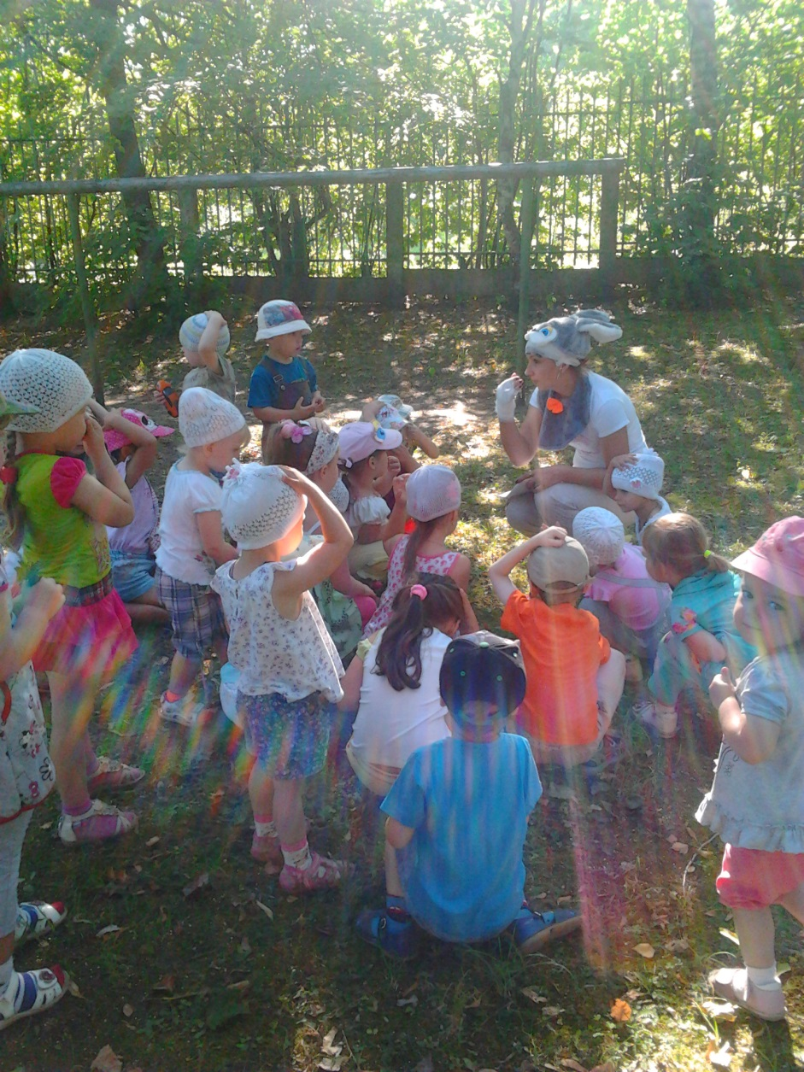

Сюрпризный момент - в гости приходит Зайка.
Воспитатель: К нам сегодня пришел очень необычный гость. Хотите узнать, что это за гость? Послушайте загадку:
Рыжий зверь в печи сидит,
Рыжий зверь на всех сердит,
Он от злости ест дрова,
Может час, а может два,
Ты рукой его не тронь,
Искусает он ладонь (огонь)
Воспитатель: Да, сегодня мы поговорим об огне.
Вбегает зайчонок, у которого забинтована лапа и голова.
Воспитатель: Здравствуй, Зайка! Что случилось с тобой? Почему ты забинтован?
Зайка: Я решил поиграть со спичками, хотел развести костер.
Воспитатель: Что ты, Зайка? Ребята, разве можно играть со спичками? Это очень опасно! (ответы детей)
Зайка: Да, вот я и обжегся. А доктор Айболит пришел мне на помощь, потушил огонь и забинтовал меня. Зачем только нужен этот огонь?
Воспитатель: Зайка, мы расскажем об огне, и тогда ты поймешь, что огонь нужен людям.
Беседа о полезном применение огня.
Воспитатель: В дальние времена, люди согревались у огня от холода, готовили себе пищу, он давал им свет. Шло время, и люди "приручили" огонь и "поселили" в свои дома. Ребята, а у вас есть дома огонь? А где он живет? Как он нам помогает? (ответы детей)
Воспитатель: А еще есть заводы, где также в печах живет огонь. В пекарне в печах пекут хлеб. Ест такие печи, в которых "варят" металл. Потом из него делают машины, самолеты. Огонь помогает работать таким заводам. Вот видишь Зайка, как огонь помогает людям. Послушайте, ребята, стихотворение о добром огне.
Нам без доброго огня
Обойтись нельзя ни дня.
Нам огонь хороший нужен
И за то ему почет,
Что ребятам греет ужин,
Варит суп и хлеб печет.
Е. Ильин
Зайка: Да, такой огонь мне нравится.
Воспитатель: Люди поселили огонь в такой домик. Что это?
Ответы детей
Воспитатель: Ребята, а можно зажигать свечу дома или спички? Что может случиться? Из вас кто-нибудь обжигался? (ответы детей)
Воспитатель: Когда горит свеа, плавиться воск, он горячий, им можно обжечься. А если свеча упадет, тогда что случиться? (ответы детей)
Воспитатель: Вот видишь Зайка, что может случиться. Чтобы не было пожара, нельзя маленьким детям брать в руки спички - это первое правило.
Не имей такой привычки
В домик нос совать, где спички.
Потому, что эти спички,
Не игрушки для ребят.
Воспитатель: А еще пожар может случиться от утюга, если его оставить не выключенным.
И утюг нельзя включать,
Это строго надо знать.
Закрывая в доме дверь,
Все ли выключил, проверь.

Чтобы пальчик или гвоздь
Ты в розетку не совал.
Электричество опасно.
Это каждый должен знать.
Воспитатель: Молодцы, ребята. Эти правила надо знать и соблюдать. А ты, Зайка, запомни их и больше никогда не играй со спичками.
Зайка: Запомнил. Я больше никогда не буду играть со спичками. А вы поиграете со мной?
Зайка предлагает поиграть в игру "Топаем, хлопаем".
Условия: если дети поступают правильно - хлопать, если не правильно - топать. Дети стоят в кругу.
Знаю я теперь, друзья,
Что с огнем играть нельзя. (хлопают)
Спички весело горят,
Буду с ними я играть. (топают)
Рома убежал за дом,
Там играет он с огнем. (топают)
Он опасен, Маша знает,
Утюг больше не включает. (хлопают)
Вика с Лерою играют,
На печи газ зажигают. (топают)
Все теперь ребята знают,
Что с огнем играть нельзя? (да)
Воспитатель: Помните, ребята, правила эти. И ты, Зайка, знай, что нельзя играть со спичками, иначе может случиться беда. Выздоравливай и приходи к нам в гости. До свидания Зайка.
Воспитатель: Ребята, как вести себя при встрече с незнакомым человеком? Какого человека мы называем незнакомым?
Незнакомый человек тот, с кем вы лично не знакомы. Представьте, что на улице к вам подходит симпатичная молодая девушка. Она называет вас по имени, говорит, что работает вместе с вашей мамой и просит проводить ее до аптеки. Прежде чем пойти с ней, задумайтесь на минутку. Знаете ли вы лично эту девушку? Нет. Вы видите ее в первый раз. Девушка назвала вас по имени? Но ведь ваше имя она могла узнать случайно или спросить кого-то из ваших друзей.
Чаще всего преступники обращают внимание на детей, которые гуляют в одиночку. Поэтому ходить на прогулки лучше с друзьями, а еще лучше в сопровождении взрослых.
Представьте, что вы идете по тротуару. Рядом с вами притормозила машина. Сразу отходите от края тротуара. Никогда не садитесь в машину к незнакомцу. Если незнакомый человек предлагает вам конфету, мороженое, жвачку, игрушку или что-то интересное, отказывайтесь не задумываясь. Не доверяйте ему, не соглашайтесь никуда с ним идти или ехать. Лучше всего совсем не вступайте в разговоры с незнакомыми людьми. Если же человек слишком настойчив, громко зовите на помощь, постарайтесь вырваться и убежать.
Чтобы запомнить правила безопасного поведения при встрече с незнакомцем, послушайте стихотворение.
«Как вести себя с незнакомцем»
С человеком незнакомым
Ты в беседу не вступай!
Торопись скорее к дому:
Раз, два, три – и убегай!
От конфет, игрушек, жвачки
Ты сейчас же откажись.
Не нужны тебе подачки.
Дальше от чужих держись!
Может, человек хороший,
Ну а может быть плохой.
Будь с ним вежлив, осторожен,
Помни – человек чужой!
Воспитатель предлагает детям закрыть глаза и представить, что они находятся на волшебной цветочной полянке.
Воспитатель: Давайте закроем глазки, и представим что мы на цветочной поляне.
У-у-у-у-у-у!!!!! (Звучит голос из домика)
Дети: Кто это?
Дядюшка Гном: Это я, Лесной Гном.
Воспитатель: А где ты?
Дядюшка Гном: Меня заколдовал злой волшебник, и теперь моя цветочная поляна без присмотра. А чтобы меня расколдовать, нужно выполнить все задания злого волшебника.
Воспитатель: Ребята, поможем Дядюшке Гному?
(ответы детей)
Нашли конверт с первым заданием.
Домовитая хозяйка
Полетает над лужайкой,
Похлопочет над цветком.
Он поделится медком. (Пчела)
Воспитатель: Правильно, это пчела.
Беседа о пчелах
Воспитатель: А теперь давайте немного поиграем и вспомним, как разговаривают некоторые насекомые.
Дети слушают и называют соответствующее звуку насекомое.
Воспитатель: Посмотрите, а вот и следующее задание от злого волшебника.
Красный, маленький комочек,
На спине немного точек,
Не кричит и не поет,
А по листику ползет. (Божья коровка.)
Воспитатель: Какого цвета божья коровка? А зачем ей нужен такой яркий наряд? (Ответы детей)
Следующее задание:
Спал цветок и вдруг проснулся –
Больше спать не захотел.
Шевельнулся, встрепенулся,
Взвился вверх и улетел. (Бабочка)
Беседа с детьми об окраске бабочек.
Физкультурная минутка – игра «Сороконожка»
Шла сороконожка (дети идут ритмичным шагом, слегка пружиня)
По сухой дорожке.
Вдруг закапал дождик: Кап-кап-кап! (дети останавливаются и приседают.)
Ой, промокнут сорок лап!
Насморк мне не нужен (дети идут, высоко поднимая колени, будто шагают через лужи),
Обойду я лужи!
Грязи в дом не принесу (дети останавливаются, трясут одной ногой),
Каждой лапкой потрясу! (трясут другой ногой).
И потопаю потом (дети топают ногами)
Ой, какой от лапок гром!
Четверное задание:
Дядюшка Гном: Тащит он соломинку
К маленькому домику.
Всех букашек он сильней
Наш трудяга…(муравей.)
Воспитатель: Самый сильный на земле – муравей! Ведь он может переносить на себе тяжести в 10 раз тяжелее его собственного веса. А еще муравьи – великолепные строители. Какие прекрасные дома-муравейники они строят! Муравьи живут в муравейнике одной большой и дружной семьей. А муравьи опасны для людей? (ответы детей).
Пятое задание от злого волшебника:
Дядюшка Гном: Не зверь, не птица —
Нос, как спица.
Летит — пищит,
Сядет — молчит.
Кто его убьёт,
Тот кровь свою прольёт. (Комар)
Воспитатель: Комар – насекомое, способное обнаружить присутствие человека с расстояния более чем двенадцать метров. Люди для этих насекомых – основная добыча.
С комарами ведется постоянная борьба, ведь они не только доставляют неприятные ощущения после укуса, но и могут переносить опаснейшие болезни.
Злой волшебник дает ключ от замка
( Появляется Дядюшка Гном)
Дядюшка Гном: Ребята, какие вы молодцы! Я теперь свободен и смогу ухаживать за цветами на моей полянке. А теперь давайте все вместе поиграем.
Соберем ромашку (разрезные пазлы).
Воспитатель: Молодцы, ребята! Вы спасли доброго дядюшку Гнома. Как много мы с вами сегодня увидели и узнали! С какими насекомыми мы с вами познакомились? (Ответы детей).

